報道関係各位
2016年04月20日
株式会社フューチャースコープ
実機シミュレーターアプリ
「パチスロ スーパーブラックジャック2」に
「7Link（ななりんく）」モードを追加アップデート！

株式会社フューチャースコープ （本社：東京都目黒区 代表取締役社長：宮本 琢志）は、ネット株式会社（本社：大阪府大阪市 代表取締役社長：国本 幸司）が配信している実機シミュレーターアプリ「スーパーブラックジャック2」に、おなじみのパチンコ・パチスロアプリ連動型プラットフォーム「7Link（ななりんく）」を加えることで、今まで以上に遊び方の幅が広がった同アプリをこの機会にぜひお試しください!!

*権利表記：©NET CORPORATION

■ 商品概要
タイトル | 【パチスロ】スーパーブラックジャック2 | App Store  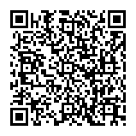  Google Play  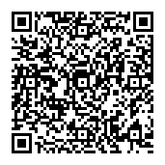
カテゴリー | ゲーム＞カジノ
対応機種 | ダウンロードページをご覧ください
本体価格 | 1,800円（税込）
ダウンロードURL | iPhone版：App Store  https://itunes.apple.com/jp/app/supaburakkujakku2/id1074568873  Android版：Google Play  https://play.google.com/store/apps/details?id=jp.co.netfun.sbj2.opt
*Android、Google Play はGoogle Inc. の商標または登録商標です。
* iPhone、iPad 、iPod touchは米国Apple Inc. の商標です。App StoreはApple Inc. のサービスマークです。
*その他、記載されている製品名、サービスは各社及び商標権者の商標または登録商標です。

■ 「7Link（ななりんく）」について
「7Link（ななりんく）」は、スマートフォン向けパチンコ・パチスロアプリ連動型の新しいプラットフォームです。異なるパチンコ・パチスロアプリ間での出玉ランキングや、プレイヤー同士の交流を深めるコミュニティ、さらには最新の実機情報・ホール情報なども楽しめるパチンコ・パチスロの総合ポータルサービスです。

7Link連携アプリ総ダウンロード数150万ダウンロード突破！
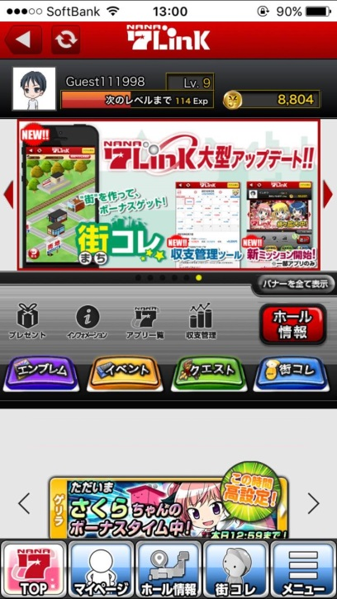
今後も楽しいイベントや対応アプリの追加、リリースをお楽しみに！

▽利用料
無料
※パチンコ・パチスロアプリ本体は有料になります。

▽利用方法
「Google Play」「App Store」にて、
「7Link（ななりんく）」搭載アプリをダウンロードするだけ!!

▽公式サイトURL http://nana-link.jp/top

▽ホール情報 URL http://nana-link.jp/hall

■ 株式会社フューチャースコープについて
モバイル・インターネットを通して、「すべての人の未来を変える！」を追求し、パチンコ・パチスロのモバイル総合コンテンツ・情報サイト「FIELDSモバイル」、便利で実用性の高いスマートフォンアプリやフィールズグループが保有する知的財産権を活用したソーシャルゲームの企画・開発など、モバイルコンテンツ事業を中心にサービスを展開しています。
所在地 | 〒153-0042 東京都目黒区青葉台3-1-19 石橋ビル6F
会社設立日 | 2006年10月2日
資本金 | 60,000,000円
代表者 | 代表取締役社長 宮本琢志
主要株主 | フィールズ株式会社
事業内容 | インターネットを利用した各種コンテンツ及び情報配信サービス
従業員数 | 37名（2016年4月1日現在）
WEBサイト | http://www.futurescope.jp/

